
第五章 物体的运动
第4节 运动的相对性

一、单选题（共9小题）
1.（2020•宿迁模拟）下列四幅图反映的情景都与运动的描述有关。现有如下的说法，其中说法错误的是（ ）
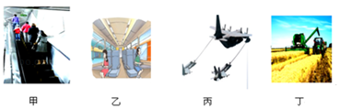
A．对于甲图运行中的自动扶梯，人以扶梯为参照物是静止的，以地面为参照物是运动的
B．对于乙图，人坐在行驶列车的车厢中，向对面驶来的列车观望，以另一列车为参照物人是静止的
C．对于丙图，空中加油机正在给战机加油，它们相对而言是静止的
D．对于丁图，工作着的联合收割机和接粮食车辆相对静止。
2.（2020•常州模拟）中华传统文化中古诗词词句优美，蕴含了丰富的物理知识。下列说法不正确的是（ ）
A．“我自仰头朝天望，天高月色照我面。忽然月羞躲云中，原是晚云遮明月。”其中“月羞躲云中”是以云为参照物
B．“两岸猿声啼不住，轻舟已过万重山”，“轻舟”的运动是以船上乘客为参照物
C．“两岸青山相对出，孤帆一片日边来。”“青山相对出”是以船为参照物的
D．“坐地日行八万里，巡天遥看一千河。”有力的说明了运动和静止的相对性；“坐地日行八万里”是以地轴为参照物。
3.（2019秋•建邺区期末）观察图中房屋上的炊烟和甲、乙两车上小旗的飘动方问，判断两小车的运动情况，下列说法正确的是（ ）
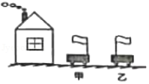
A．甲车相对于房子一定向右运动
B．甲车相对于乙车一定向右运动
C．乙车相对于房子可能向右运动
D．乙车相对于甲车可能静止
4.（2019秋•张家港市期末）下列说法中错误的是（ ）
A．物体吸收热量，温度不一定升高
B．光从空气进入水中，传播速度一定发生改变
C．人逐渐靠近穿衣镜时，镜中的像也逐渐的变大
D．以流经小桥的河水为参照物，小桥是运动的
5.（2019秋•苏州期末）一名蹦极运动员从高处竖直下落，在此过程中先向下做加速运动，后做减速运动直到最低处，若以运动员为参照物，地面的运动情况是（ ）
A．地面在靠近，先做加速、后做减速运动
B．地面在靠近，先做减速、后做加速运动
C．地面在远离，先做加速、后做减速运动
D．地面在远离，先做减速、后做加速运动
6.（2019秋•沭阳县期末）2019年1月3日，嫦娥四号探测器（它由着陆器和巡视器组成）成功降落于月球背面的预选着陆区，开启了月球探测的新篇章。嫦娥四号探测器在下落过程中，以下列哪一物体为参照物，着陆器是静止的（ ）
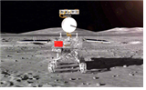
A．巡视器 B．月球 C．地球 D．太阳
7.（2019秋•徐州期末）学校运动会上4×100米接力赛中，为保证传接棒顺利进行，两位运动员应该（ ）
A．都站在原地不动
B．传棒运动员奔跑，接棒运动员站在原地不动
C．都奔跑，接棒运动员速度要大于传棒运动员
D．都奔跑，保持相对静止
8.（2019秋•监利县期末）甲、乙两车并排停着，当甲车司机看乙车时，感觉自己的车正在缓慢倒退，但当他看到地面时，却发现自己的车并没有运动。对此下列判断正确的是（ ）
A．以地面为参照物，甲车是运动的
B．以乙车为参照物，甲车是静止的
C．以地面为参照物，乙车是静止的
D．以乙车为参照物，甲车是运动的
9.甲、乙、丙三人各自乘坐升降机，甲看见建筑物在上升；乙看见甲在下方并正在靠近自己；丙看见甲、乙都在下降，则甲、乙、丙相对地面的运动情况可能是（ ）
A．甲可能上升
B．乙可能上升
C．丙必定上升
D．甲、乙、丙的运动方向可能相同
10.（2018秋•威海期末）小明坐在甲火车某节车厢的窗旁。突然，小明发现窗外并列车道上的火车乙向西运动起来，对于火车甲、乙可能出现的运动状态，下列判断不正确的是（ ）
A．甲车静止，乙车向西运动
B．乙车静止，甲车向西运动
C．甲、乙均向东运动，但甲车更快
D．甲、乙均向西运动，但乙车更快

三、填空题（共5小题）
11.（2019秋•镇江期末）近日，国产航母“山东舰“正式服役，一架战斗机正从山东舰的甲板上起飞，以甲板为参照物，飞行员是 的，以战斗机为参照物，飞行员是 的，说明运动具有 性。
12.（2019•长沙模拟）长沙地铁2号线从湘江和橘子洲的底下穿过，江下隧道全长约1.1km，车内的小陶看到标有橘子洲站的站台飞驰而过，是以 为参照物（选填“地铁”、“站台”），若该地铁车长120m，则该车以72km/h的速度匀速通过隧道约需 s。
13.（2019秋•娄底期末）2019年10月1日，在北京天安门广场举行了盛大的新中国成立70周年阅兵式，吸引了全球目光。如图是我国人民解放军的空中编队，歼15战机保持整齐不变的V形梯队飞过阅兵场，以其中一架战机为参照物，其它战机是 的（选填“运动”或“静止”），歼15机飞行最大速度可达700m/s，则1min内它的最大飞行距离达 km。
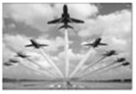
14.第一次世界大战期间，法国飞行员用手抓住了一颗飞行中的子弹，这时若以飞行员作参考物，子弹的运动状态是 （填“运动”或“静止”），若以地球作为参考物，子弹是 的。（ 填“运动”或“静止”）
15.当你坐在正向南作匀速直线运动的汽车上时，发现外边的树木向 运动；当你的车外正下着竖直下落的大雨，外面刮的是 （选填“南”或“北”）风。

四、实验探究题（共1小题）
16.（2017秋•黄岛区期中）运用知识解决问题
（1）如图甲，“神舟十号”与“天宫一号”成功对接，形成稳固运行的组合体。以“神舟十号”为参照物，“天宫一号”是 的；以地球为参照物，“天宫一号”是 （选填“运动”或“静止”）的。
（2）如图，用刻度尺测量铅笔的长度，测量方法正确的是 ，该铅笔的长度是 。
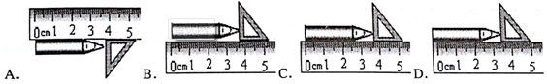
（3）如图记录了甲、乙两辆汽车在平直公路上行驶时，在某段时间内的运动过程。通过图可知，甲车做的是 运动；乙车在做前20s内的平均速度V_{前}与后20s内的平均速度V_{后}的关系是：V_{前} V_{后}，甲、乙两车在40s内的平均速度：V_{甲} V_{乙}；
（4）小明使用刻度尺测量100页白纸的厚度为1cm，则每张纸的厚度为 mm；
（5）如图乙所示，M、N两个物体均做匀速直线运动，其s﹣t图象如图所示，两者从同一地点出发，N物体先发出80s，M物体开始追赶N物体，则经过 s能够追上。
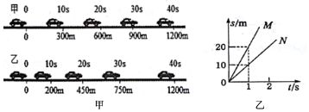

五、计算题（共1小题）
17.（2018秋•南京期末）如图，南京长江大桥2018年12月底恢复通车。上层为公路桥，车行道宽15米，可容4辆大型汽车并行，两侧各有2米多宽的人行道，大桥由正桥和引桥两部分组成，正桥9墩10跨，长1576米。
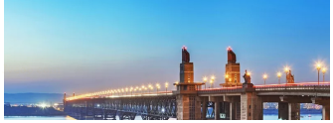
（1）桥下一轮船正在匀速通过，以 为参照物，轮船是静止的。
（2）小明晚上步行到大桥上体验绚丽多彩的玉兰花灯。步行速度平均为0.8m/s，他通过主桥所用时间为多少？
（3）第二天小明全班学生前来参观大桥，排队通过桥面。整个队伍长44m，整支队伍通过正桥正好45min，队伍的行进平均速度是多少？

